Била мене мати / Byla mene maty

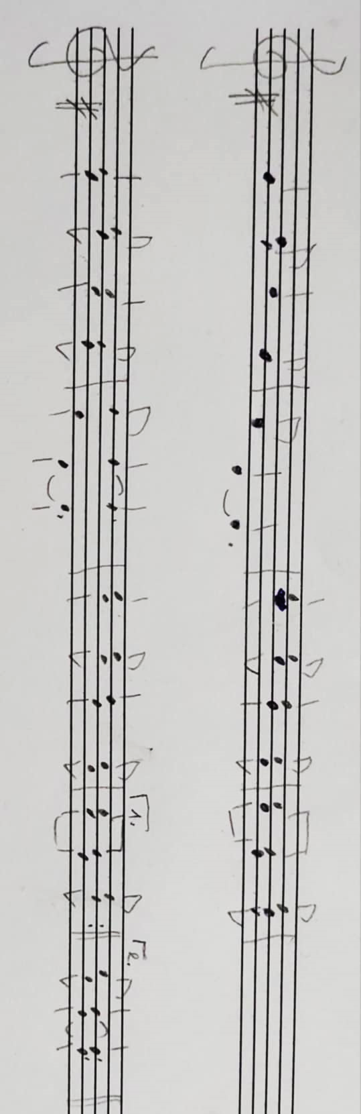

Била мене мати  Березовим прутом  Щоби я не стояла  З молодим рекрутом.  А я собі стояла,  Аж кури запіли,  На двері воду лляла,  Щоби не рипіли.  На двері воду лляла,  На пальцях ходила,  Щоб мати не почула,  Щоби не сварила.  А мати не спала,  Усе чисто чула,  Та й мене не сварила -  Сама такою була. | Byla mene maty  Berezovym prutom  Shchoby ya ne stoyala  Z molodym rekrutom.  A ya sobi stoyala,  Azh kury zapily,  Na dveri vodu llyala,  Shchoby ne rypily.  Na dveri vodu llyala,  Na palʹtsyakh khodyla,  Shchob maty ne pochula,  Shchoby ne svaryla.  A maty ne spala,  Use chysto chula,  Ta y mene ne svaryla -  Sama takoyu bula. | Mu ema lõi mind  kasevitsaga,  et ma ei seisaks  noore nekrutiga.  Ja ma seisin üksi  kuni kukelauluni.  Valasin vett uksele,  et ta ei kriiksuks.  Valasin vett uksele,  kõndisin kikivarvul,  et mu ema ei kuuleks,  et ta mind ei sõimaks.  Aga ema ei maganud,  ta kuulis kõike selgelt.  Ta ei sõimanud mind ka.  Ta oli nagu mina.

Сьогоднi субота,
А завтра неділя,
Чом на тобi козаче,
Сорочка не біла.

Не біла, не біла,
Тай не буде біла,
Мати не випрала,
Сестра не схотіла.

Мати не випрала,
Бо дуже старенька,
Сестра не випрала,
Бо ще молоденька.

Mitmehäälsus: https://www.youtube.com/watch?v=QnTgZA0XvrA
https://www.youtube.com/watch?v=kZq0cfllCsc
Üks hääl: https://www.facebook.com/watch/?v=783264568912945 «Била мене мати березовим прутом», співає Меланія Гончаренко 1929 р.н. із села Веселий Кут Знам‘янського району.
https://www.youtube.com/watch?v=p57BspiX0Hk

